**Cosa vedere a Catania:**

**Visitare Catania: I più importanti luoghi di interesse**

Chiunque desideri ardentemente **conoscere la Sicilia** non può far a meno di visitare Catania. la sua estrema **vitalità** eil **rapporto simbiotico col vulcano (Etna)**: Poi c’è la pervasività del **barocco** che definisce tutto il centro storico cittadino. Non a caso, nel 2002, il centro di Catania è stato dichiarato dall’**Unesco Patrimonio dell’Umanità**. Ancora: i parchi, l’Università, il cibo e la vita notturna. Tutto concorre al fascino della **città più giovane e dinamica della Sicilia**.

**1. Piazza del Duomo**

Iniziate recandovi in **piazza del Duomo**, che è (come in qualunque posto della Sicilia) il cuore della città.

Proprio al centro della piazza, potrete ammirare l’emblema della città: la **Fontana dell’Elefante**. Questa fontana raffigura un elefante scolpito nella lava nera, sopra il quale si erige un obelisco egizio. La leggenda narra che **questa statua abbia il potere di placare l’ira del vulcano Etna**.

### Perché il simbolo di Catania è l’elefante? La lunga storia del Liotru.

Ma un elefante in Sicilia? Sorprendentemente si ha la certezza che un tempo, ben prima della colonizzazione greca dell’isola, la Sicilia fosse abitata da elefanti nani di cui si sono trovati i resti. Si racconta che un elefante scacciò dall’area sulla quale sorge oggi Catania tutti gli animali pericolosi per gli uomini. In segno di riconoscenza i catanesi nel periodo della dominazione cartaginese della Sicilia, alcuni secoli prima della nascita di Cristo, scolpirono una statua che raffigurava proprio un elefante. E credettero che fosse una statua magica capace di proteggere il centro abitato dalle spaventose eruzioni dell’Etna.

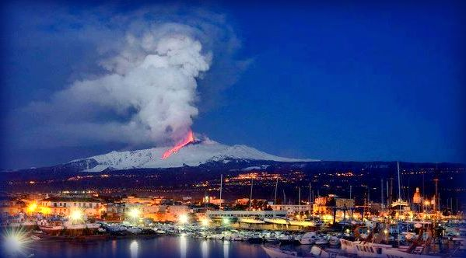Il Liotru per i catanesi è una statua magica capace di proteggerli dalle spaventose eruzioni dell’Etna.

Per secoli si persero le tracce del nostro elefantino che con l’avvento del cristianesimo venne considerato pagano ed accantonato. Poi i padri Benedettini del monastero di Sant’Agata lo riportarono in città e lo posero ad adornare una porta detta appunto “di Liodoru”. Ma a inizi del 1500 per far posto al vecchio palazzo di Città la porta venne abbattuta e la statua fu posta sull’alto del prospetto a settentrione come emblema della città. Poi venne il tempo del grande terremoto del 1693 e al povero Liotru la proboscide si spezzò e le zampe posteriori si frantumarono. Ma niente paura… pochi anni dopo difatti venne restaurato e assunse il ruolo primario che ancora oggi detiene. Ve lo raccontiamo…

Arrivando in Piazza Duomo a Catania di fronte alla Cattedrale dedicata al culto della Santa Bambina, la venerata Agata, ecco una fontana barocca. E sin qui… essendo tutta la piazza barocca… ma cosa ci fa in questa fontana un elefante nero di lava con la proboscide alzata verso la chiesa? Per dare una spiegazione a questa apparente assurdità dobbiamo tornare indietro nel tempo… alla ricostruzione della città agli inizi del 1700 dopo il tremendo terremoto che rovinò gran parte delle città siciliane.

### La Fontana dell’Elefante del Vaccarini: il mito del Liotru.

L’opera fu infatti realizzata da Giovanni Battista Vaccarini un giovane abate architetto che si era formato a Roma studiando le opere del maestro Gian Lorenzo Bernini. Si dice che per la sua Fontana dell’Elefante trasse ispirazione dal berniniano Obelisco della Minerva dove un altro elefantino fa mostra di sé ancora oggi nei pressi del Pantheon di Roma. In ogni caso la struttura dell’opera realizzata dal Vaccarini è veramente complessa poichè prevede la fusione di vari elementi. A parte l’evidente trionfo del barocco la fontana dal punto di vista storico è geniale. Vi ritroviamo difatti riunite nel loro succedersi temporale le tre grandi civiltà che caratterizzano Catania: egizia, sicula e cristiana.

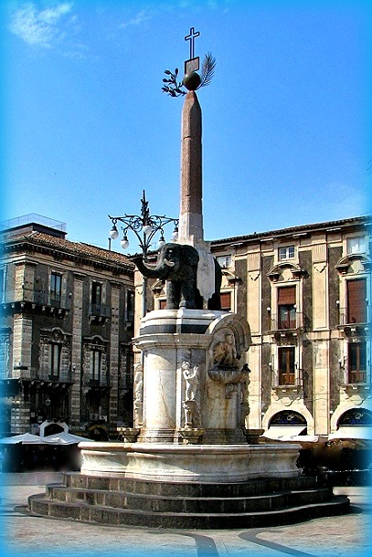

La barocca Fontana del Vaccarini in Piazza Duomo con il Liotru in bella mostra.

In una vasca in marmo cadono dei getti d’acqua che fuoriescono da due sculture poste su un grande basamento che rappresentano i due fiumi di Catania, il Simeto e l’Amenano. Posto al di sopra di queste ecco la statua dell’elefante restaurato e con l’aggiunta di zanne e occhi in pietra bianca e rivolto con la proboscide verso la Cattedrale di Sant’Agata in segno di rispetto. Sulla schiena il Liotru sostiene un obelisco proveniente probabilmente dall’Egitto, portato a Catania all’epoca delle crociate. Quindi in cima troviamo un globo dorato, che rappresenta Agata, circondato da una foglia di palma indicante il martirio e da un ramo di gigli cioè la purezza. Poi una tavoletta in metallo con un’iscrizione dedicata alla [patrona della città](https://blog.siciliansecrets.it/2020/01/16/4-curiosita-sulle-tradizioni-della-festa-di-santagata/)con l’acronimo “MSSHDPL – Mente sana e sincera, per l’onore di Dio e per la liberazione della sua patria” e veramente infine una croce.

### Il Liotru: l’elefantino di pietra lavica più amato dai catanesi!

A parte ed oltre la storia e la leggenda in realtà la notizia è l’affetto che i catanesi nutrono per il loro Liotru il piccolo elefante di lava. Un sentimento che si ritrova in tutte le età e classi: quasi un segno distintivo da mostrare con orgoglio. Tanto che lo ritroviamo nel simbolo della squadra di calcio, nelle diverse pubblicità aziendali e persino nei gioielli! Figuratevi che i cittadini usano dire di loro stessi di essere “marca elefante”! Non chiedete il perchè… al cuor non si comanda.

In questa piazza, potrete anche ammirare il **Palazzo del Municipio** di Catania.

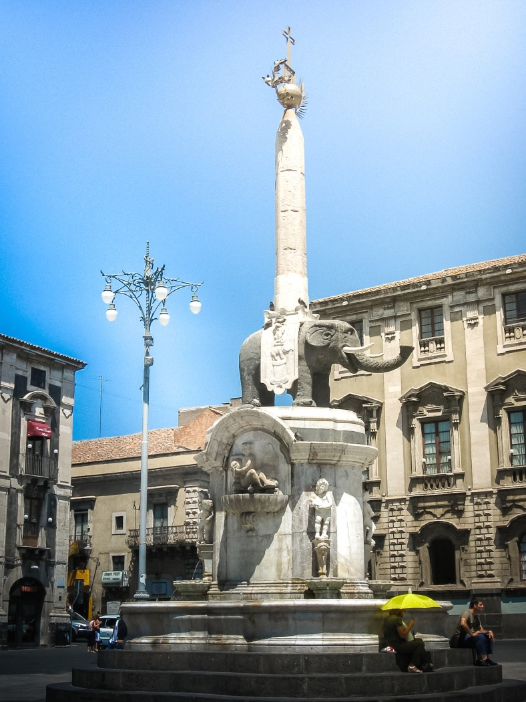

### ****2. Il Duomo Di Catania****

Alle spalle della fontana, c’è la **Cattedrale di Catania**, che può essere visitata gratuitamente in qualunque giorno della settimana.

La sua facciata esterna è veramente splendida, realizzata interamente in marmo bianco, mentre il suo interno è dedicato a **Sant’Agata**, una giovane vergine torturata dopo aver rifiutato le attenzioni amorose di un prefetto romano.

Questa Martire Cristiana è divenuta la santa patrona della città, e viene celebrata ogni 5 febbraio durante la festa di Sant’Agata. Le sue reliquie sono custodite all’interno della cattedrale.

Nella cattedrale, è possibile anche vedere la tomba di **Vincenzo Bellini**, il famoso compositore classico. Nato a Catania nel 1801, è l’autore di tantissime opere, tra cui anche la **“Norma”**, il suo più famoso

Per gli amanti dell’**architettura religiosa**, in particolare del **barocco siciliano**, la **Cattedrale metropolitana di Sant’Agata** rappresenta una vera e propria chicca. Che poi, il barocco, è solo una parte (seppur maggioritaria) dell’architettura di questa chiesa ubicata a sud dell’omonima piazza. Ben visibili sono anche le **tracce normanne e sveve**, testimonianze delle **successive ricostruzioni** cui è stato sottoposto l’edificio nel corso dei secoli. Infatti, dopo l’**originaria costruzione** alla fine del’**XI secolo**, la chiesa di Sant’Agata ha subito radicali interventi sia dopo il terremoto del 1169 che a seguito dell’incendio che la colpì nel 1194. Poi, nel 1693, l’episodio più grave di tutti: un altro terremoto, con epicentro nella vicina Val di Noto, che obbligò a ricostruire quasi per intero la chiesa (in quell’occasione crollò anche il campanile della cattedrale provocando centinaia di vittime). Da qui, la **preponderanza del barocco siciliano**, che caratterizza sia l’**interno, a 3 navate e a croce latina**, che l’esterno della chiesa. Soprattutto l’esterno, realizzato dall’**architetto palermitano Giambattista Vaccarini**, come ci ricorda un’incisione sotto l’architrave del portale d’ingresso (l’interno, invece, fu realizzato da **Girolamo Palazzotto, architetto e monaco natìo di Messina**). Infine una curiosità per gli amanti dell’opera: nella chiesa sono custoditi i resti del giovane **compositore Vincenzo Bellini (1801 -1835)** riportato nel 1876 nella città natale dopo l’iniziale sepoltura nel cimitero parigino di Père-Lachaise

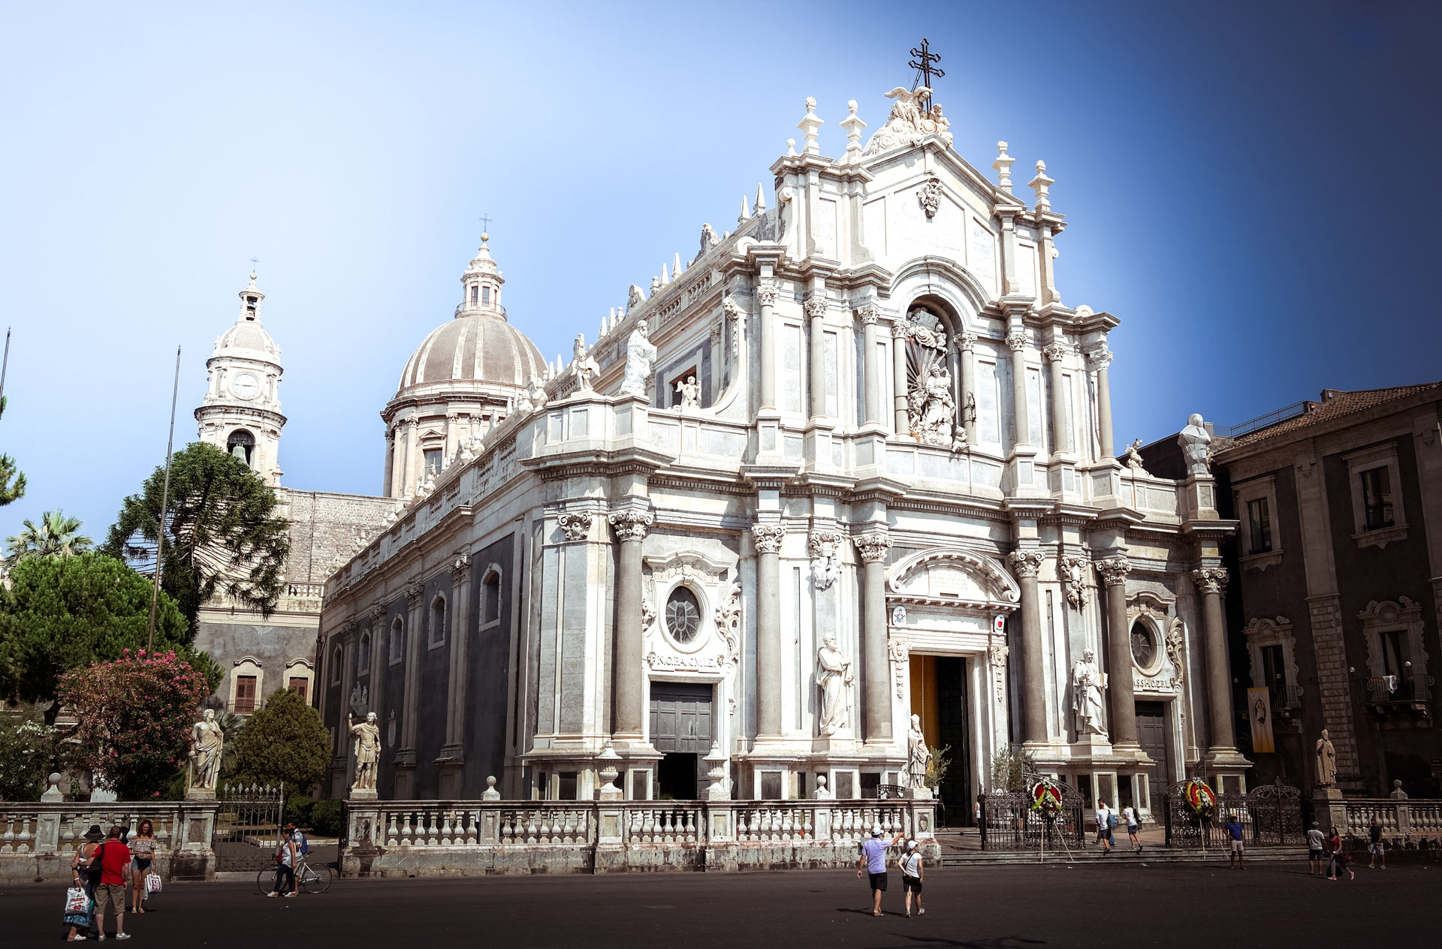*La cattedrale di Sant’ Agata – Catania*

Palazzo degli Elefanti

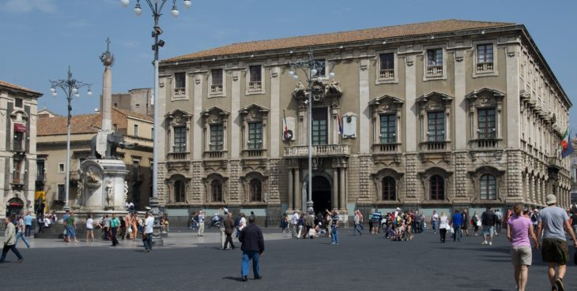[Foto di Robe](https://www.flickr.com/photos/robnunn/8735760101/)

Il Municipio di Catania è un esempio di **equilibrio avanzato** tra l’**esuberanza decorativa barocca** e il **senso d’ordine e misura dello stile neoclassico**. Una sintesi difficile da raggiungere, tanto più considerando che per realizzare l’edificio c’è voluto quasi un secolo (dal 1696 al 1780). Il progetto iniziale fu di **Giovan Battista Longobardo**, mentre tre delle quattro facciate (est, ovest, sud) furono realizzate dall’architetto palermitano **Giambattista Vaccarini** artefice – abbiamo visto – anche della facciata esterna del duomo e di altri monumenti cittadini. L’ultima facciata (nord) fu opera, invece, di **Carmelo Battaglia** fratello maggiore del più quotato Francesco. Nell’androne del Municipio, noto anche come “Palazzo degli Elefanti”, sono custodite due **carrozze** del settecento, di cui una viene utilizzata il 3 febbraio per trasportare il sindaco nella **chiesa di San Biagio**, in **piazza Stesicoro**. In questa chiesa, dove è custodita la **fornace** utilizzata per il martirio della santa, il primo cittadino, secondo tradizione, **offre la cera a Sant’Agata** nel giorno della sua ricorrenza. Sempre da Palazzo degli Elefanti, per la precisione dalla **tribuna al primo piano** dopo l’atrio d’ingresso, le autorità pubbliche di Catania assistono ai **festeggiamenti** e ai **fuochi** in onore della **Santa Patrona**.

Il tour dei monumenti barocchi

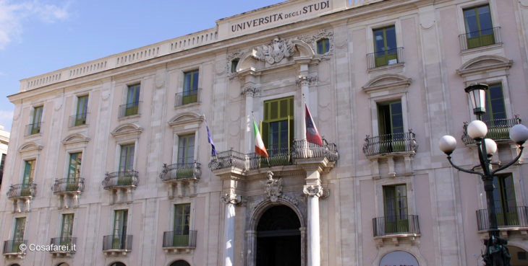

Palazzo Municipale, il Duomo e la Badia di Sant’Agata sono soltanto tre dei **monumenti barocchi di Catania**, ma da vedere c’è molto altro. Le **chiese** (Santa Chiara, Santa Maria dell’Aiuto e Casa di Loreto, San Biagio, SS. Trinità, San Nicola, Sant’Agata al Carcere ecc.); il **Monastero dei Benedettini**; il **Palazzo dell’Università** (*nella foto*); **Porta Uzeda** e **Porta Ferdinandea**. Un tour dei monumenti davvero impressionante che spiega bene il perché della **tutela Unesco**. Il percorso della**“Catania ricostruita”** (il riferimento è appunto alla ricostruzione barocca successiva al terremoto del 1693) è perciò indispensabile per approfondire il “genius loci” della città etnea.

### ****3. La pescheria****

Proprio dietro la **piazza del Duomo**, di prima mattina fate una passeggiata al mercato del pesce, noto anche come **la Pescheria**. Ma fate attenzione, si tratta di un vero mercato all’antica!

Vi ritroverete a camminare tra pesci spada decapitati, aragoste vive, sardine e acciughe. I pesci vengono svuotati davanti ai vostri occhi e potreste ritrovarvi di conseguenza a vedere sangue ed acqua. I pescatori espongono il pesce freschissimo, spesso vivo nelle vasche ed è una esplosione di colori, le voci dei pescatori che urlano per attirare l'attenzione dei clienti, gli odori e l'atmosfera surreale che renderanno la vostra esperienza indimenticabile. Farete sicuramente delle foto splendide, davvero da vedere.

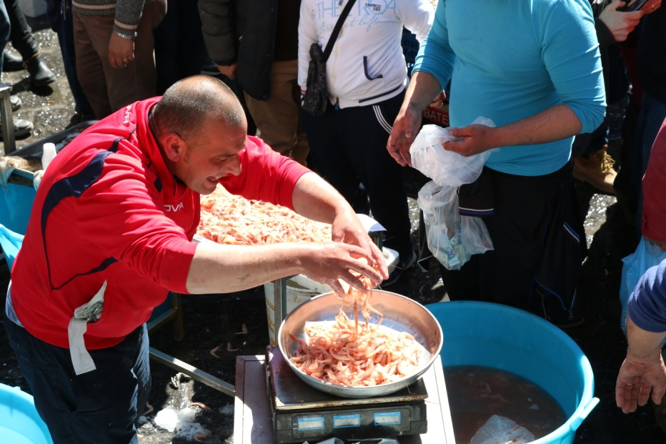

### ****4. Via Etnea****

Da piazza del Duomo, prendete da **Via Etnea**, la via principale di **Catania**. Esatto, il nome di questa via proviene dalla visione che offre. Infatti, alla fine della strada, se il tempo sarà sereno, potrete ammirare la sagoma del famoso vulcano che i turisti di tutto il mondo adorano: l’**Etna**.

Mentre vi trovate qui, potrete fare shopping presso i **tanti negozi di Via Etnea**, o bere un caffè mentre vi godete un pasticcino!

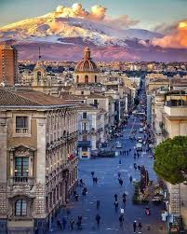

### ****5. Piazza dell’Universita****

All’estremità sud di Via Etnea, è presente la **Piazza dell’Università**.

Questa piazza è circondata da due magnifici palazzi posti uno di fronte all’altro: il **Palazzo dell’Università** che ospita l’antica università ed il **Palazzo San Giuliano**. Entrambi i palazzi presentano delle splendide facciate e bei cortili interni. Non esitate ad entrare nell’università per poterli ammirare.

**Cose da vedere:** I quattro lampioni, per i quali, ognuno di essi rappresenta un avvenimento leggendario di Catania.

[***Piazza dell’ Università***](https://heritage-sicily.com/it/visitare/catania/monumenti-a-catania/piazza-universita/) nasconde non una, ma ben quattro leggende rappresentate dai famosi quattro candelabri in bronzo, ognuno dei quali racconta una leggenda: quella della giovane ***[Gammazita](https://heritage-sicily.com/2020/03/19/i-quattro-candelabri-di-piazza-delluniversita-a-catania-miti-e-leggende-dei-catanesi/" \l "Gammazita)***, dei [***fratelli Pii Anapia e Anfinomo***](https://heritage-sicily.com/2020/03/19/i-quattro-candelabri-di-piazza-delluniversita-a-catania-miti-e-leggende-dei-catanesi/#FratelliPii), del [***paladino Uzeta***](https://heritage-sicily.com/2020/03/19/i-quattro-candelabri-di-piazza-delluniversita-a-catania-miti-e-leggende-dei-catanesi/#Uzeta) e di ***[Colapesce](https://heritage-sicily.com/2020/03/19/i-quattro-candelabri-di-piazza-delluniversita-a-catania-miti-e-leggende-dei-catanesi/" \l "Colapesce).***

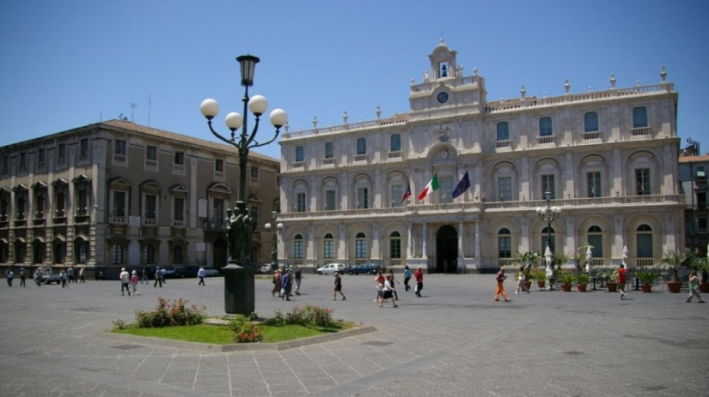

I candelabri furono realizzati nel 1957 da Mimì Maria Lazzaro e dallo scultore Domenico Tudisco: i basamenti fanno da cornice ai palazzi degli Elefanti, dell’Università e del Palazzo San Giuliano, posti intorno ad essi.

### I fratelli Pii

Uno dei quattro caratteristici candelabri ubicati presso la centralissima piazza Università è dedicato alla leggenda dei fratelli Pii, Anfinomo e Anapia.

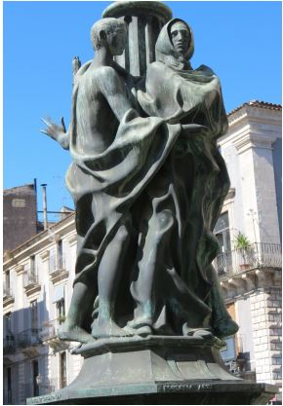

Lampione dei fratelli Pii – Piazza dell’Università di Catania

Si racconta che essi, mentre lavoravano la terra in un campo ai piedi dell’Etna insieme agli anziani genitori, furono sorpresi da una spaventosa eruzione che imperversava minacciosa (un’altra versione racconta che i genitori, paralitici, si trovavano in casa). In preda al panico, decisero di fuggire. Ma, poiché i genitori non erano in grado di sostenere il passo veloce, con grande spirito di sacrificio e altruismo, caricarono questi sulle proprie spalle, con l’inevitabile conseguenza di rallentare il passo ed essere così raggiunti dalla incombente lava. Quando la lava li raggiunse, si divise miracolosamente in due rami per poi ricongiungersi, lasciando i fratelli e i genitori incolumi.L’episodio era ben noto nell’antichità come esempio di “pietas”.

Il miracolo stupì gli abitanti di Catania, che soprannominarono i giovani “fratelli pii” ed il luogo dove essi passarono “Campi pii”. In loro onore vennero innalzati templi, scolpite statue e coniate monete. La loro tomba fu posta nel “campo dei fratelli pii” presso il tempio di Cerere. Non è improbabile che a questa leggenda si sia rifatto Virgilio nell’episodio di Enea che fugge dall’incendio di Troia con il padre Anchise sulle spalle.

### La leggenda di Colapesce

Cola (Nicola) viveva vicino a Capo Peloro a Messina. Egli preferiva passare le sue giornate al mare piuttosto che stare sulla terraferma. Il mare era la sua passione più grande: quando esplorava i silenziosi e vasti abissi, si sentiva libero e pieno di vita.

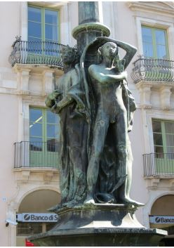

Lampione di Colapesce – Piazza dell’Università di Catania

Tuttavia, la madre, contraria alla sua passione, spesso lo rimproverava; un giorno arrivò addirittura al punto di maledirlo: “Che tu possa diventare un pesce!” gli disse. A poco a poco la sua pelle si ricoprì di squame e le mani e i piedi si trasformarono in pinne.

La sua fama si diffuse per tutta la Sicilia, raggiungendo anche la corte del re Ruggero, il quale era ansioso di conoscerlo. Egli dunque si recò a Messina per testare le abilità marine di Colapesce: gettò in mare una coppa d’oro e il ragazzo si tuffò a mare per recuperare il prezioso oggetto. Il re lo ricompensò, ma decise di sottoporlo ad altre due prove, così gettò una corona nel punto più profondo del mare. Mentre Colapesce era alla ricerca dell’oggetto, scoprì che la Sicilia poggiava su tre colonne, due delle quali erano intatte, ma la terza era distrutta da un fuoco tra Catania e Messina. Colapesce ritornò in superficie e informò il re su ciò che aveva visto, ma il re non gli credette. Il ragazzo decise di dimostrargli che stava dicendo la verità. “Maestà, vedete questo pezzo di legno? Mi tufferò in mare con esso e se ritornerà in superficie bruciato, significherà che il fuoco esiste, come ho detto io; in tal caso io sarò morto perché il fuoco mi avrà bruciato” disse Colapesce, e si gettò in mare coraggiosamente. Tutti aspettarono il suo ritorno, ma Colapesce non risalì: egli scelse di sostenere la colonna danneggiata per far sì che l’isola non sprofondasse. La leggenda narra che Colapesce continui ancor oggi a sorreggere la Sicilia e a volte la terra fra Messina e Catania trema poiché Colapesce cambia posizione.

### La leggenda di Gammazita

Il Pozzo Gammazita si trova nel centro storico di Catania, in Via San Calogero, nei pressi di piazza Federico II di Svevia e fa riferimento ad un racconto leggendario avvenuto al tempo della dominazione angioina in Sicilia, durante la Guerra del Vespro.

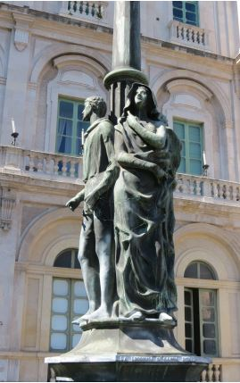

Lampione di di Gammazita – Piazza dell’Università di Catania

La leggenda narra di una fanciulla catanese di nome Gammazita, bellissima virtuosa e promessa sposa. Di lei s’innamorò follemente un soldato francese, Droetto, disprezzato dalla giovane che non ricambiava il suo amore. Il giorno del suo matrimonio, mentre si recava al pozzo nei pressi del Castello Ursino, Gammazita fu aggredita dal soldato e pur di non piegarsi alle sue minacce, decise di gettarsi nel pozzo e dare la sua vita piuttosto che disonorare il proprio impegno. Per l’accaduto, gli abitanti catanesi decisero di ingannare Droetto per catturarlo, facendo pronunciare una parola dialettale “ciciri” (in italiano ceci) ad alcuni passanti, fra i quali individuarono il soldato che, essendo straniero, era incapace di scandirla correttamente.

Versioni successive arricchiscono il racconto aggiungendo personaggi di contorno, tra questi si racconta della bellissima donna Macalda Scaletta, vedova del signore di Ficara, la quale attirava a corte tutti i cavalieri francesi e siciliani, ma era innamoratissima del suo paggio Giordano e sfuggiva a tutte le proposte amorose. Un giorno però Giordano vide la giovane Gammazita e se ne innamorò perdutamente, questo scatenò la folle gelosia di Macalda che si accordò con il francese de Saint Victor per tenderle un tranello: questi avrebbe dovuto uccidere Gammazita e così Macalda sarebbe stata sua. Un giorno, il francese, alla fonte, catturò la fanciulla, la quale riuscì a liberarsi e non vedendo altra via di scampo, preferì, per il suo onore, gettarsi nel pozzo. Giordano, in preda alla rabbia, assalì il suo nemico, uccidendolo.

La virtuosa Gammazita divenne esempio di patriottismo e di onestà delle donne catanesi. Inoltre, vi sono differenti leggende che spiegano l’origine del nome “Gammazita”: dall’opera “La Gemma zita” di Giacomo Gravina, nella quale si raccontano le nozze tra la ninfa Gemma e il pastore Amaseno. Il dio Plutone (Polifemo) si innamorò della ninfa, così da scatenare la gelosia di Proserpina, che la trasformò in una fonte. Dunque, gli altri dei decisero di trasformare anche Amaseno in una fonte, così da unire i due amanti per sempre. Pertanto il nome “Gammazita” nasce dall’unione delle due parole “gemma” e “zita” (“sposa” e “fidanzata). Un’altra spiegazione, lega questo nome a due lettere dell’alfabeto greco “gamma” e “zeta”, incise sull’antico muro che fiancheggia la fonte.

### La leggenda del paladino Uzeta e le sue gesta

Eternato in uno dei quattro candelabri che abbelliscono “Piazza Università” , il Paladino Uzeta si mostra a noi nelle vesti di un prode cavaliere medievale.

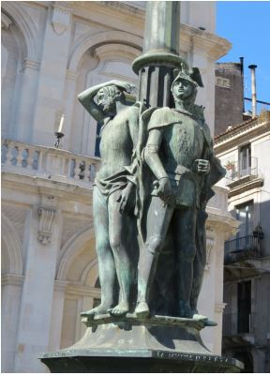

Lampione del Paladino Uzeda – Piazza dell’Università di Catania

In realtà è un personaggio di fantasia inventato dal giornalista catanese Giuseppe Malfa per spiegare la denominazione del Castello Ursino. La leggenda narra di un giovane di umili origini di nome Uzeta, il quale si innamora della principessa Galatea, figlia del re Cocalo. Un giorno, durante una passeggiata nei pressi del lago di Nicito, il cavallo della principessa si imbizzarrisce, lei cade e sviene. Uzeta si precipita subito da lei e preso dall’emozione la bacia, ma quando la principessa si risveglia, gli rivolge parole cariche d’odio. Infatti la figlia del re non avrebbe mai potuto concedersi ad un uomo che non era nemmeno cavaliere. Dopo questo sfortunato incontro, Uzeta decide di diventare un eroe per conquistare il cuore della sua amata: sarà lui che sconfiggerà i giganti Ursini e riuscirà a coronare il suo sogno d’amore con la principessa Galatea.

### ****6. Villa Bellini****

Dovreste assolutamente vedere i giardini di **Villa Bellini**, uno dei posti da visitare a Catania perfetti per godersi un po’ di venticello fresco, riposare o fare un picnic.

Il parco, che si trova in **Via Etnea**, è aperto fino alle 22:00. Potrete passeggiare tra i suoi grandi alberi e le sue molteplici fontane o semplicemente sedervi su una panchina all’ombra.

Il posto è veramente piacevole, con un parco giochi dedicato ai bambini (nel caso abbiate bambini!). Qui vengono regolarmente organizzati eventi e concerti.

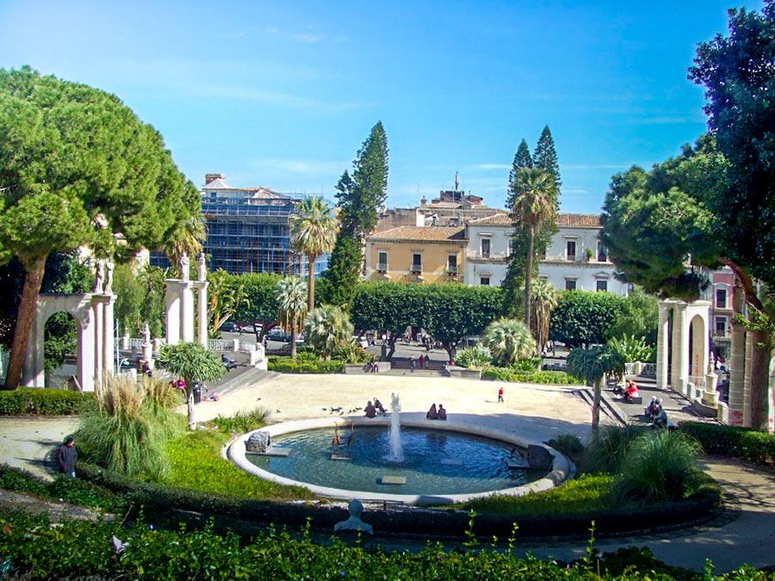

**7. Via Crociferi**

Via Crociferi è la seconda strada che dovrete visitare durante il vostro **viaggio a Catania**. Potrebbe tranquillamente essere chiamata “La Strada delle Chiese”, dato che è possibile ammirare non meno di 4 chiese lungo la via.

Ecco le chiese che potrete visitare qui:

* **La chiesa di San Francesco**: da visitare per i suoi giganteschi candelabri
* **San Benedetto**, si dice che sia stata costruita in una notte
* **Chiesa di San Benedetto**, dedicata a San Benedetto
* **Chiesa di San Giuliano**
* **Chiesa di San Nicolo all’Arena**: certamente non la più bella, dato che la sua costruzione non fu mai terminata.

Se volete vedere le chiese, dovrete tenere a mente che la maggior parte di esse è aperta solamente al mattino.

**L’attrazione assolutamente da vedere di Via Crociferi** è senza dubbio **l’ex monastero benedettino di San Nicolò l’Arena**, che oggi ospita una parte dell’università. È il 2° edificio più grande d’Europa, e potete visitarlo sia liberamente che con una guida turistica.

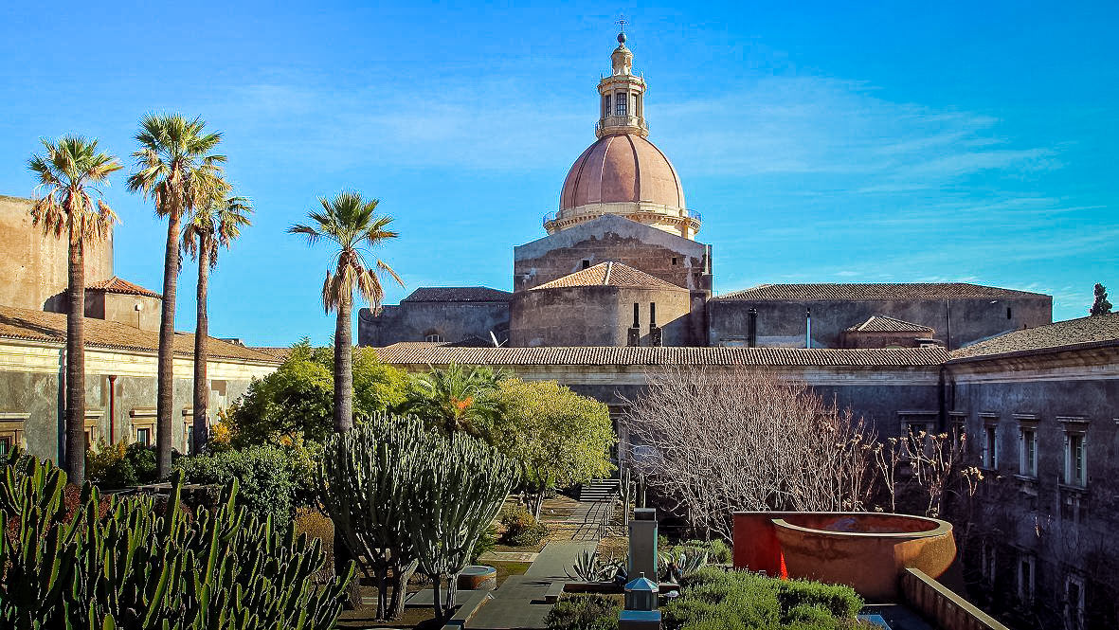

Catania sotterranea

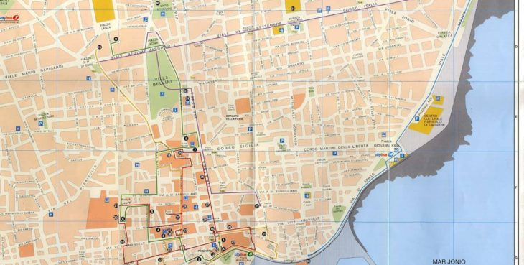

Catania a seguito delle eruzioni ha una vera e propria città che si estende nel **sottosuolo**, con **gallerie estese per centinaia di metri**, le **cave sotterranee** servirono da **rifugi antiaerei** durante la **seconda guerra mondiale**. Andare alla scoperta del **ventre** della città siciliana è perciò una cosa assolutamente da fare. Dalle **terme achillee** (o achilliane), alla **chiesa di San Giovanni alle Grotte**, fino al **Monastero dei Benedettini** sono diversi i percorsi da fare in città. Si può accedere esclusivamente con guide data la vastità dei cunicoli dai quali difficilmente si potrebbe tornare indietro senza una guida esperta. In diversi punti della città è possibile vedere parte di Catania sotterranea che affiora in superficie, scoprendo dei veri tesori architettonici.

### ****8. Il Teatro Romano di Catania****

Sebbene oggi non sia rimasto molto, nel caso abbiate un po’ di tempo a disposizione, andate a vedere el **Teatro Romano**, vicino la **Piazza del Duomo**. Rimarrete sorpresi dalla sua architettura e dalle sue volte. Vedendolo lì, immerso tra gli edifici moderni, ne rimarrete sicuramente ammaliati!

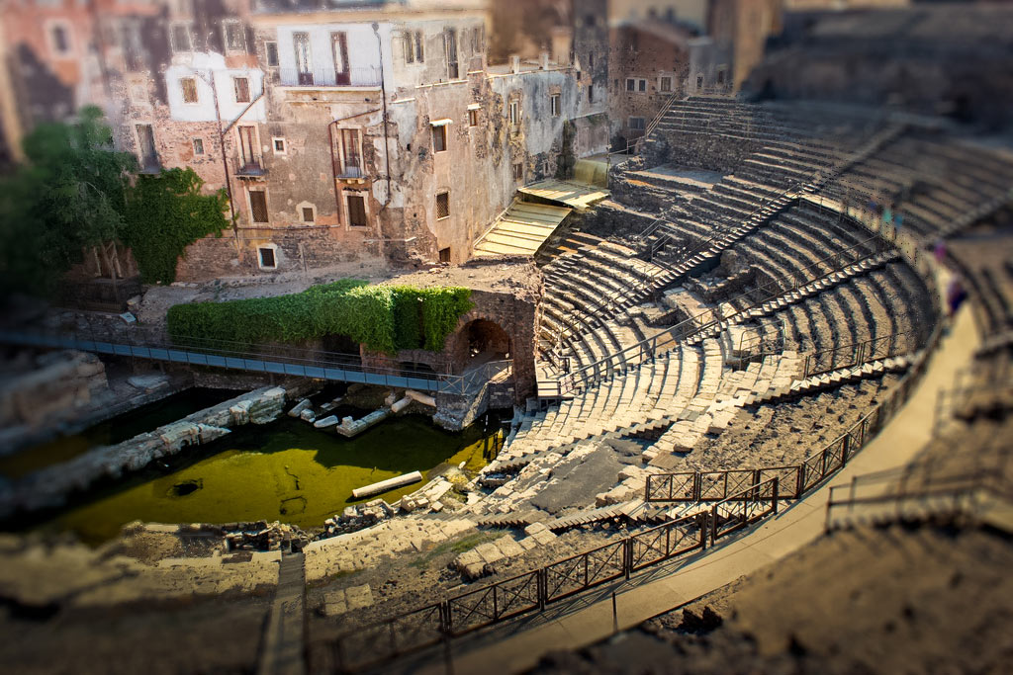

## Le spiagge

Catania, tra le tante cose, è anche una **località balneare**. E che località balneare! A partire dalla **Plaia**, 18 chilometri di litorale a sud della città, passando per **San Marco di Catalbiano**, **Praiola di Giarre**, **Foce Simeto**, **Marina di Cottone Fiumefreddo** e le altre ce n’è davvero per tutti i **gusti** e le **esigenze**. Lidi attrezzati; tratti liberi; spiagge di ciottoli; baie più o meno nascoste. Ovviamente,**Plaia resta il principale punto di riferimento per residenti e turisti**. In primis perché facilmente raggiungibile, ma soprattutto perché non manca davvero nulla: stabilimenti in concessione; strutture alberghiere; parcheggi; bar; ristoranti e un **mare che non ha nulla da invidiare a tante più celebrate mete turistiche** nel Mediterraneo. Insomma, Catania è un sogno sempre, d’estate ancor di più. **Provare per credere!**

### ****9. Il Castello Ursino****

Il **Castello Ursino** è un’antica fortezza Normanna che ospita oggi il **Museo Civico** (visitabile gratuitamente).

Originariamente, questo castello era situato in cima ad una collina ed è stato **costruito su una scogliera, a picco sul mare.** È davvero difficile da immaginare, dato che oggi si trova a circa 1 km nell’entroterra!

I diversi terremoti e la terribile eruzione vulcanica dell’Etna nel 1669 **modificarono totalmente il paesaggio di quest’area.** Probabilmente i flussi di lava circondarono il castello senza arrecargli danno.

Il museo del castello ospita un’importante collezione archeologica composta da vasi in ceramica, sculture e numerosi dipinti.

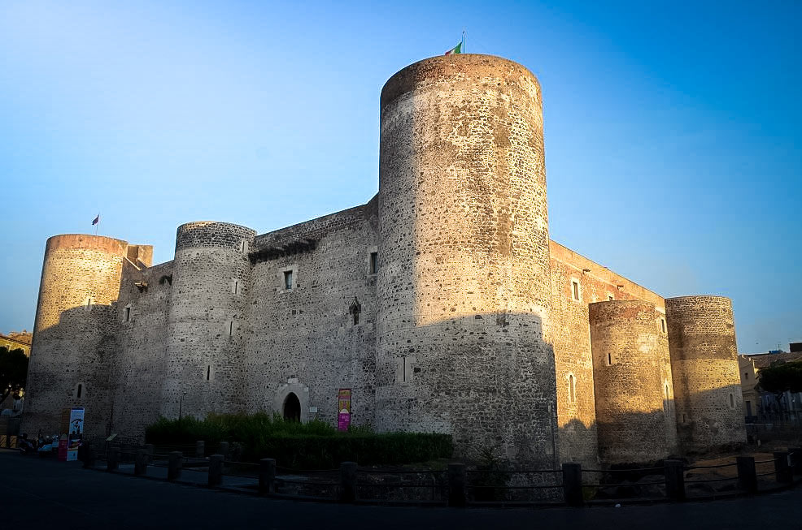

### ****10. Etna****

Da Catania, molte compagnie turistiche organizzano gite da 1 giorno sull’**Etna**. Ti porteranno ai piedi del vulcano, ti forniranno una guida turistica e l’attrezzatura necessaria e organizzeranno il giro in fuoristrada fino al cratere. **Probabilmente l’opzione migliore in termini di sicurezza!**

È possibile anche prendere un autobus (la partenza giornaliera per il rifugio Sapienza è intorno alle 8 a 5.60 € per una corsa di andata e una di ritorno) o andare lì in auto, l’Etna dista circa 20 chilometri da Catania.

Ad ogni modo, tenete presente che è possibile raggiungere il 1° livello dell’Etna in autonomia. Per raggiungere il cratere, la salita al secondo livello deve essere effettuata esclusivamente tramite un **minibus guidato**.

Se desiderate andare sul vulcano Etna durante il vostro soggiorno a Catania, vi consiglio vivamente di prenotare il vostro tour con noi.

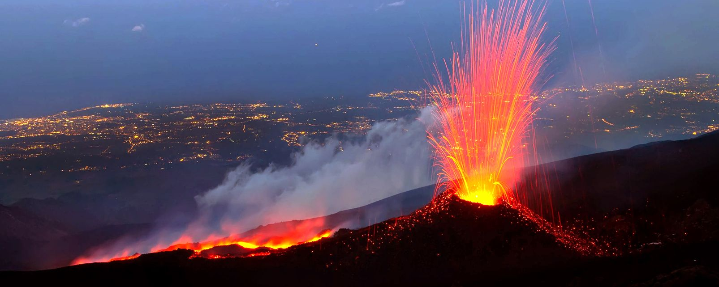

## Le migliori cose da fare nei dintorni di Catania

### ****Acireale****

A qualche chilometro da **Catania**, è possibile visitare la piccola città barocca di **Acireale**. La città è nota per le sue numerose chiese: ce ne sono circa 100 per soli 60.000 abitanti!

Avete indovinato anche stavolta, le più importanti sono ovviamente situate attorno alla **piazza del Duomo**. Vale la pena visitarla, perché si trova sulla strada che collega **Catania** a **Taormina**.

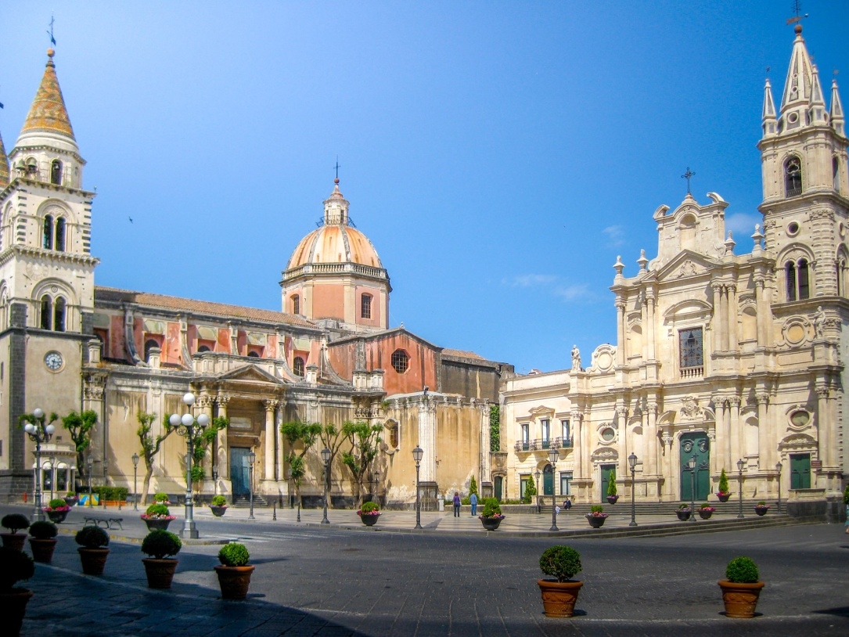

### ****Aci Trezza / Aci Castello****

L’attrazione principale di **Aci Trezza**, una piccola località balneare, sono i faraglioni o “Rocce dei Ciclopi”. La leggenda narra che queste 8 rocce basaltiche sarebbero state **lanciate da Polifemo, il gigante dell’Etna, su Ulisse per impedirgli di fuggire dall’isola.**Questa località, di per sé, non è nulla di speciale, ma è abbastanza carina per godersi il mare ed il sole grazie ai suoi numerosi bar e ristoranti.

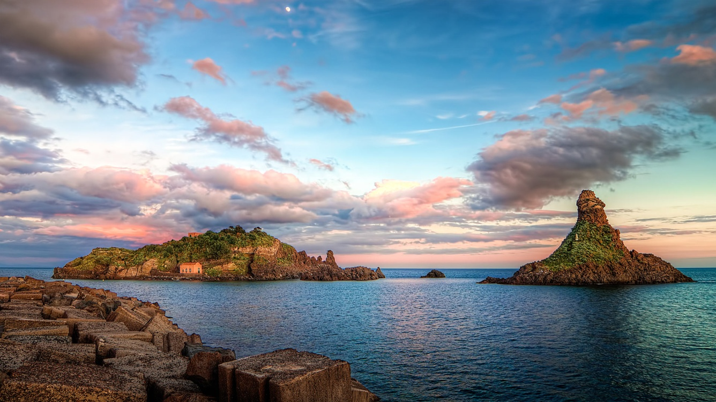

### Taormina

**Taormina** è sicuramente la città più famosa vicino Catania.

Questa splendida cittadina offre delle bellissime viste panoramiche sul mare e sul vulcano Etna. Se desiderate godervi il ​​panorama, **i migliori punti panoramici** si trovano nel **belvedere di piazza IX Aprile** e nella **Chiesa della Madonna della Rocca**, sopra Taormina.

Durante la vostra visita, non dimenticate di andare al**Teatro Greco di Taormina**, uno dei più ben preservati al mondo!

E se desiderate fare un tuffo, recatevi **a Isola Bella**, una bellissima spiaggia di ciottoli con acque cristalline.

